DESAIN PASSIVE COOLING MENGGUNAKAN PERFORATED ALUMINUM PLATE PADA FOTOVOLTAIK MONOKRISTALLIN

A Sofijan¹, M Suparlan², H Alwani³, M A Fajri⁴
^{1,2,3,4}Jurusan Teknik Elektro, Fakultas Teknik, Universitas Sriwijaya
a_sofijan@ft.unsri.ac.id¹

Received xx xxxxxx 2020 | Revised xx xxxxx 2020 | Accepted xx xxxxx 2020

ABSTRAK
Konversi energi Matahari menjadi energi listrik menggunakam Photovoltaic Monocrystallin modul merupakan pembangkit listrik alternatip yang bebas polusi dan ramah lingkungan. Indonesia merupakan daerah subtropis yang kaya akan cahaya Matahari, merupakan bahan baku utama PV. Proses konversi energi pada PV sangat dipengaruhi oleh peningkatan temperatur yang melebihi ambang batas, akan menyebabkan penurunan efisiensi PV. Peningkatan efisiensi PV ini sudah banyak dilakukan peneliti dari berbagai negara, penelitian yang terdahulu lebih banyak menggunakan methoda force convection ( konveksi paksa ) atau active cooling dengan menambahkan cooling fan, spray water, heat sink yang membutuhkan energi tambahan, permasalahan yang timbul bagaimana meningkatkan efisiensi fotovoltaik tanpa menambahkan energi tambahan?. Pada penelitian ini peningkatan efisiensi PV menggunakan metoda free convection atau passive cooling, mendesain perforated aluminum plate yang dipasang disebelah bawah panel PV dengan mendesain hole yang bervariasi dari diameter 15mm dan berjarak 20 mm. Ide penelitian ini merupakan sesuatu yang baru dan mempunyai suatu kontribusi terhadap ilmu pengetahuan, sehingga sangat perlu untuk dilakukan penelitian ini dalam mengembangkan teknologi baru dan terbarukan.

Kata kunci: Passive Cooling, Monocrystalline, Perforated Aluminum Plate

The conversion of solar energy into electrical energy using Photovoltaic monocrystalline modules is an alternative power plant that is pollution-free and environmentally friendly. Indonesia is a subtropical area that is rich in sunlight, which is the main raw material for PV. The energy conversion process in PV is strongly influenced by an increase in temperature that exceeds the threshold, which will cause a decrease in PV efficiency. Increasing the efficiency of PV has been done by many researchers from various countries, previous studies mostly used force convection or active cooling methods by adding cooling fans, spray water, heat sinks that require additional energy, problems that arise are how to improve photovoltaic efficiency without adding any extra energies? In this research, increasing the efficiency of PV using the free convection or passive cooling method, designing a perforated aluminum plate that is installed next to the bottom of the PV panel by designing holes 15mm in diameter and 20 mm apart. The idea of ​​this research is something new and has a contribution to science, so it is very necessary to do this research in developing new and renewable technologies.

Keywords: Passive Cooling, Monocrystalline, Perforated Aluminum Plate

- PENDAHULUAN
Energi selalu menjadi topik yang dari dulu hingga saat ini, kebutuhan energi setiap tahunnya meningkat seiring dengan penambahan jumlah penduduk, industri, teknologi dan lainnya. Berkurangnya minyak bumi di banyak bagian dunia menyebabkan harga komoditas ini meningkat tajam. Saat ini era bahan bakar fosil dari sumber daya tak terbarukan secara bertahap akan berakhir. Indonesia merupakan daerah tropis yang mendapat penyinaran matahari hampir sepanjang tahun, seluruh wilayah nusantara kaya akan sinar matahari (Tiwari & Dubey, 2010).
Potensi energi matahari sebagai sumber energi terbarukan yang berlimpah sebagai salah satu opsi yang menjanjikan pembangkit listrik listrik tenaga surya yang ramah lingkungan, bersih, bebas polusi, gratis bahan baku. Energi matahari dapat digunakan secara langsung dalam berbagai aplikasi termal seperti memanaskan udara atau air, pengeringan, destilasi dan pemanasan ruang, melalui efek fotovoltaik, di mana sinar matahari yang mengenai permukaan Panel Surya (PV) akan dikonversi menjadi energi listrik. Sejak abad 19 produksi fotovoltaik tidak hanya sebagai penyerap radiasi matahari tetapi juga sebagai penyerap panas pada waktu bersamaan sebagai fungsi PV/T (PhotoVoltaic/Thermal) (Tonui & Tripanagnostopoulos, 2007).
Sejak abad kesembilan belas kolektor panas matahari telah di produksi komersial. Selama 1960-an, Research and Development konsentrasi pada penelitian luar angkasa karena tingginya biaya produksi sel surya. Pada tahun 1973–1974, setelah embargo minyak OPEC, harga minyak jauh meningkat dan banyak negara sangat tertarik untuk melakukan penelitian energi terbarukan, terutama pada pemanfaatan energi matahari menjadi energi listrik berupa photovoltaic (PV) (Garg & Prakash, 2006).
Kolektor PV Thermal (PV/T) adalah modul di mana PV tidak hanya menghasilkan listrik tetapi juga berfungsi sebagai penyerap panas. Dengan cara ini, panas dan daya diproduksi secara bersamaan. Karena permintaan untuk panas matahari dan listrik tenaga surya seringkali bersifat pelengkap, pengembangan perangkat yang dapat memenuhi kedua tuntutan tersebut. Selama bertahun-tahun, sejumlah besar penelitian PV/T telah dilakukan, yang berasal dari beberapa penelitian dan pengembangan independen yang semuanya menghasilkan gagasan untuk mengintegrasikan PV dan termal ke dalam satu modul. Energi listrik dan panas adalah dua jenis energi yang dapat dihasilkan dari energi matahari, Energi matahari yang berasal dari sinar matahari dalam bentuk gelombang pendek yang sampai ke permukaan bumi berupa intensitas cahaya dan panas. Modul surya /fotovoltaik (PV/T) yang terdiri dari gabungan sel surya. Semua parameter modul surya dipengaruhi oleh perubahan intensitas cahaya dan suhu. Oleh karena itu, penting untuk mempelajari pengaruh intensitas cahaya dan suhu pada kinerja keluaran modul surya (Quaschning, 2004).
Peningkatan panas sebagai fungsi termal yang berlebihan melampaui limit termal panel PV akan berdampak buruk pada efisiensi PV/T, untuk menjaga termal/temperatur panel PV/T agar tidak melampaui limit temperatur, banyak peneliti melakukan penelitian menggunakan cooling technique (Amelia et al., 2016).
Cooling technique terbagi dua yaitu: active cooling dan Passive cooling. Cara pertama teknik pendinginan menggunakan methode active cooling seperti air cooling, water spray, air DC fan dan lain-lain, metode pendinginan ini menggunakan metode force convection paling banyak dipakai oleh peneliti. Passive cooling merupakan metode pendinginan dengan free convection yang tidak memerlukan daya tambahan seperti heat sink, fin heat sink, sehingga daya out yang dihasilkan murni tanpa dikurangi daya yang terpakai oleh cooling system, Teknik pendinginan panel PV/T menggunakan methode passive cooling ini paling baik (Cuce, Bali, & Sekucoglu, 2011).
Passive cooling menggunakan perforated Aluminum plate merupakan suatu ide baru pendinginan panel PV. Pelat aluminium berlubang menerapkan prinsip kerja free convection dan passive cooling dengan memanfaatkan pertukaran udara dalam pelat dengan udara sekitar, sehingga tidak membutuhkan energi tambahan untuk mendinginkan panel PV.

- METODE PENELITIAN
- Panel Fotovoltaik
Modul PV dapat dibagi menjadi tiga jenis kristal sel yaitu: monokristalin, polikristalin dan amorf. Kemudian, bahan dasar yang digunakan untuk produksi modul PV ini adalah silikon. Untuk aplikasi, silikon dikelompokkan menjadi dua kelompok utama, yaitu silikon kristalin dan modul thin film (Wawer et al., 2011). Silikon kristalin adalah modul jenis dominan yang diproses dari wafer silikon kristalin. Pengaruh kinerja silikon kristal pada faktor tegangan sirkuit terbuka dan daya output maksimum memiliki koefisien suhu negatif. Sebaliknya, untuk koefisien suhu positif pada arus hubung singkat, daya keluaran dari fotovoltaik dan suhu sekitar dari suatu lokasi tidak langsung proporsional. Oleh karena itu, daya output yang dihasilkan oleh fotovoltaik meningkat ketika suhu panel menurun.
Menurut peneliti (Mariam & Husni, 2006) bahwa peningkatan temperatur panel yaitu pada saat cuaca panas di Malaysia. Seperti hal ini akan menghasilkan penurunan efisiensi dan daya output. Penurunan efisiensi disebabkan oleh perbedaan tempratur panel dan sekitar. Oleh karena itu, pemilihan lokasi panel PV merupakan faktor penting untuk dipertimbangkan. Sedangkan, peneliti (Kalaiselvan, Karthikeyan, Rajesh, Kumaran, & Ramkiran, 2018), yang meneliti dua jenis teknik pendinginan panel PV yaitu pendingin pasif ( passive cooling ) yang merupakan konveksi bebas (free convection) dan pendinginan aktif ( active cooling) atau dengan kata lain konveksi paksa (force convection) yang dapat mengurangi panas panel dan meningkatkan kinerja panel PV. Pengaruh temperatur panel PV terhadap tegangan dan daya out, seperti yang ditunjukkan pada gambar 2.1. pada daya 1 watt temperatur panel 0° celcius, memiliki tegangan mendekati 7 V, sedangkan pada temperatur 25° celcius, tegangan mendekati 6 V, dan pada temperatur 50° celcius menimbulkan tegangan sebesar 5,5V, demikian juga pada temperatur panel 75° celcius tegangan yang timbul mendekati 5 V.

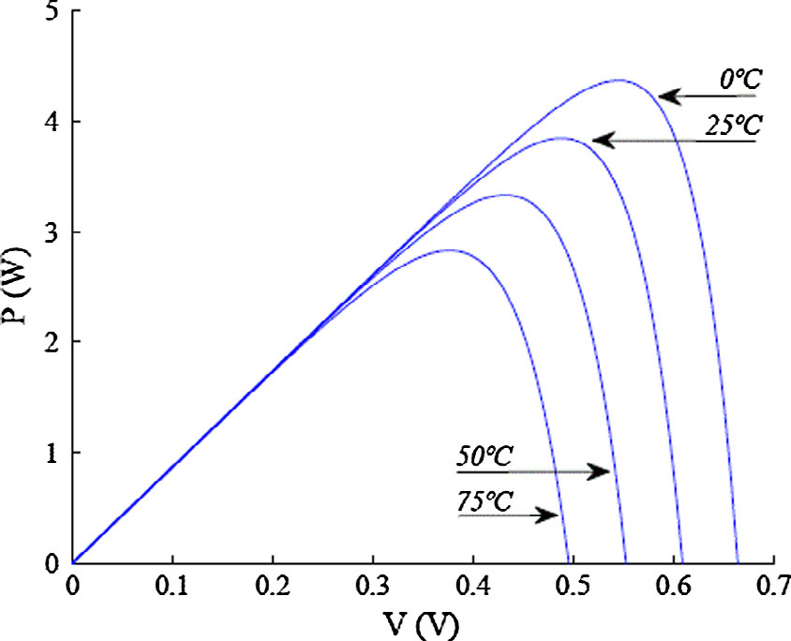
Gambar 1. Karakteristik P–V sebagai Fungsi temperatur (Goossens, Goverde, & Catthoor, 2018)

Pada gambar 1 Menjelaskan karakteritik modul PV, dimana daya dan tegangan merupakan fungsi temperatur, bertambahnya temperatur sel akan mengakibatkan penurunan tegangan dan daya output modul PV (Goossens et al., 2018).

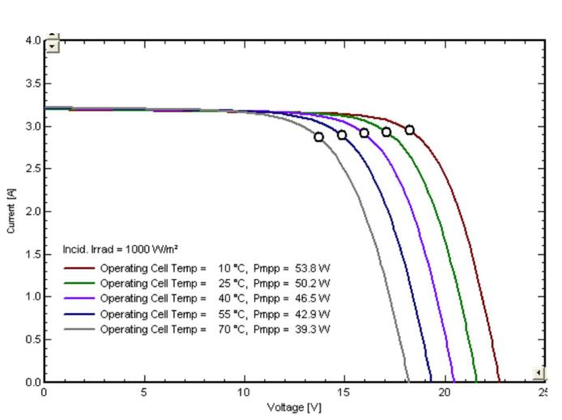
Gambar 2. Karakteristik I-V modul PV (Karki, 2015)

Pada gambar 2, merupakan kurva arus dan tegangan yang merupakan fungsi temperatur dimana dengan meningkatnya temperatur operasi sel akan mengakibatkan penurunan arus dan tegangan keluaran modul (Karki, 2015).

- Free Convection
konveksi bebas (atau alami), aliran diinduksi oleh gaya apung, yang disebabkan oleh perbedaan densitas yang disebabkan oleh variasi suhu dalam fluida. Contohnya adalah perpindahan panas konveksi bebas yang terjadi dari komponen panas pada susunan vertikal papan sirkuit di udara (Gambar 3). Udara yang bersentuhan dengan komponen mengalami peningkatan suhu dan karenanya terjadi penurunan kepadatan. Karena sekarang lebih ringan daripada udara di sekitarnya, gaya apung menyebabkan gerakan vertikal di mana udara hangat yang naik dari papan digantikan oleh aliran udara sekitar yang lebih dingin (Bergman, Lavine, Incropera, & Dewitt, 2011).
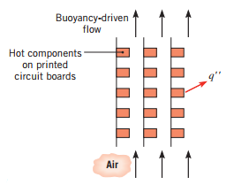
Gambar 3. Konveksi Bebas (Bergman et al., 2011)

Sebuah heat sink aluminium digunakan untuk menghilangkan panas buangan dari sel fotovoltaik (PV). Hasil percobaan menunjukkan bahwa efisiensi energi, eksergi dan konversi daya sel PV sangat meningkat dengan teknik pendinginan yang diusulkan. Daya keluaran sel PV sebesar 20% dicapai pada kondisi radiasi 800 W / m2. Tingkat pendinginan maksimum diamati untuk tingkat intensitas 600 W / m2. Kinerja sel PV baik dengan atau tanpa sirip meningkat seiring dengan penurunan suhu lingkungan (Cuce et al., 2011), yang ditunjukkan gambar 4.

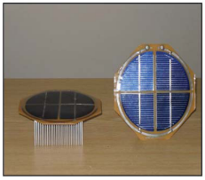
Gambar 4. Sel fotovoltaik dilengkapi dengan sirip dan tanpa sirip (Cuce et al., 2011)

Sistem pendingin pasif sederhana dengan struktur sumbu kapas dikembangkan untuk modul PV datar mandiri. Kinerja termal dan listrik modul PV datar dengan sistem pendingin yang terdiri dari struktur sumbu kapas yang dikombinasikan dengan air, nanofluida Al2O3 / air dan nanofluida CuO / air diteliti secara eksperimental. Hasil eksperimen juga dibandingkan dengan kinerja termal dan listrik modul PV datar tanpa sistem pendingin. Efisiensi modul maksimum sebesar 10,4% diperoleh dengan penggunaan struktur sumbu yang dikombinasikan dengan air sedangkan efisiensi 9% tanpa pengaturan pendinginan. Efisiensi modul sekitar 9,7% dan 9,5% saat pendinginan dilengkapi dengan struktur sumbu yang masing-masing dikombinasikan dengan Al2O3 / air dan CuO / air nanofluida (Chandrasekar, Suresh, Senthilkumar, & Ganesh, 2013), seperti ditunjukkan gambar 5.

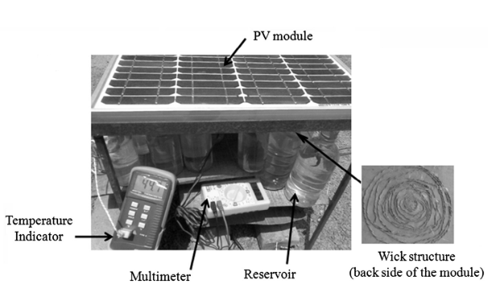
Gambar 5. Foto modul PV eksperimental (Chandrasekar et al., 2013)

Pada percobaan sebelumnya dilakukan dengan menggunakan dua panel surya masing-masing 250 watt dengan kedua modul dipasang pada ketinggian 37 cm. Bagian belakang modul yang sama terpasang pada aluminium, pendingin Al. Modul lainnya juga dipasang tanpa pendingin udara dan heat sink Al. Unit pendingin Al terdiri dari pelat aluminium yang dipasang dengan fin aluminium untuk membantu pendinginan. Percobaan mencatat peningkatan daya keluaran sebesar 20,96 watt, dan peningkatan efisiensi tidak kurang dari 3% dicapai sehingga modul menjadi lebih efisien dan produktif (Idoko, Anaya-lara, & Mcdonald, 2018), seperti ditunjukkan gambar 6.

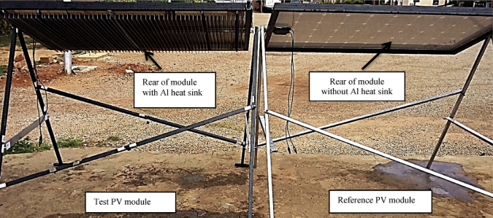
Gambar 6. Eksperimental setup (Idoko et al., 2018)

- Pelat aluminium Berlubang
Media pendingin yang digunakan berupa pelat aluminium berlubang seperti ditunjukkan gambar 6 yang menerapkan prinsip kerja konveksi bebas dengan dimensi 960x600x20 mm, dimater lubang 15 mm, dan jarak antar lubang 20 mm.

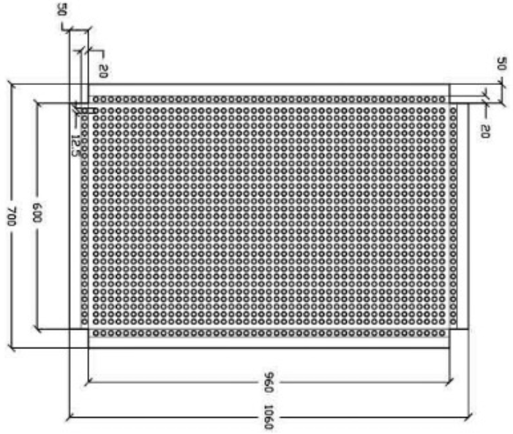
Gambar 6. Desain Pelat Aluminium Berlubang

- Diagram Blok Penelitian
Panel Fotovoltaik
Pelat Aluminium Berlubang
Radiasi Matahari
Solar Charge Controller
+ -
Baterai
A
V
T
Data Logger
Gambar 7. Skema Penelitian

Pelat berlubang diaplikasikan dibagian bawah panel surya monokristal 100 WP. Penambahan pelat ini difungsikan agar panas yang ada pada panel surya tidak over heat dan dapat meningkatkan efisiensi pada panel surya tersebut. Pengukuran dilakukan dengan mengukur tegangan dan arus yang dihasilkan kemudian menghitung efisiensi dari hasil keluaran panel surya.

- HASIL DAN PEMBAHASAN
Penelitian ini membandingkan panel PV menggunakan pelat aluminium berlubang dengan panel PV tanpa pelat aluminium berluang. Hasil pengukuran menggunakan data logger menunjukkan hasil sebagai berikut.

Gambar 7. Perbandingan temperatur panel PV dengan radiasi matahari terhadap waktu

Gambar 7 menunjukkan temeperatur panel PV menggunakan pelat aluminium berlubang lebih rendah daripada panel PV tanpa pelat aluminium berlubang yaitu sebesar 32°C, sedangkan panel PV tanpa pelat aluminium berlubang sebesar 43,97°C.

Gambar 8. Perbandingan tegangan panel PV dengan radiasi matahari terhadap waktu

Gambar 8 menunjukkan tegangan tertinggi didapat oleh panel PV menggunakan pelat aluminium berlubang sebesar 14.49 V, sedangkan panel PV tanpa pelat aluminium berlubang sebesar 12.02 V.

Gambar 9. Perbandingan arus panel PV dengan radiasi matahari terhadap waktu

Gambar 9 menunjukkan arus tertinggi didapat oleh panel PV menggunakan pelat aluminium berlubang sebesar 2,50 A, sedangkan panel PV tanpa pelat aluminium berlubang sebesar 1,01 A.

Gambar 10. Perbandingan daya output panel PV dengan radiasi matahari terhadap waktu

Gambar 10 menunjukkan daya output tertinggi didapat oleh panel PV menggunakan pelat aluminium berlubang sebesar 35,40 W, sedangkan panel PV tanpa pelat aluminium berlubang sebesar 33,20W.

- KESIMPULAN
Dari hasil pengukuran disimpulkan bahwa penggunaan pelat aluminium berlubang pada panel PV dapat menurunkan temperatur dari panel PV sebesar 11,97°C dan menghasilkan daya output lebih baik dibandingkan dengan panel PV tanpa pelat aluminium berlubang dengan kenaikan sebesar 2,20 W. Pelat aluminium berlubang disimpulkan dapat menjadi media pendingin panel PV sebagai passive cooling.

DAFTAR PUSTAKA

Amelia, A. R., Irwan, Y. M., Leow, W. Z., Irwanto, M., Safwati, I., & Zhafarina, M. (2016). Investigation of the Effect Temperature on Photovoltaic ( PV ) Panel Output Performance, 6(5), 682–688.
Bergman, T. L., Lavine, A. S., Incropera, F. P., & Dewitt, D. P. (2011). Fundamentals Of Heat And Mass Transfer Seventh Edition. United States of America: John Wiley & Sons.
Chandrasekar, M., Suresh, S., Senthilkumar, T., & Ganesh, M. (2013). Passive cooling of standalone flat PV module with cotton wick structures. Energy Conversion and Management, 71, 43–50. https://doi.org/10.1016/j.enconman.2013.03.012
Cuce, E., Bali, T., & Sekucoglu, S. A. (2011). Effects of passive cooling on performance of silicon photovoltaic cells, 1–10. https://doi.org/10.1093/ijlct/ctr018
Garg, H. P., & Prakash, J. (2006). Solar Energy Fundamentals and Applications (1st ed.). New Delhi: Tata McGraw-Hill Publishing Company Limited.
Goossens, D., Goverde, H., & Catthoor, F. (2018). Effect of wind on temperature patterns , electrical characteristics , and performance of building-integrated and building-applied inclined photovoltaic modules. Solar Energy, 170(May), 64–75. https://doi.org/10.1016/j.solener.2018.05.043
Idoko, L., Anaya-lara, O., & Mcdonald, A. (2018). Enhancing PV modules efficiency and power output using multi-concept cooling technique. Energy Reports, 4, 357–369. https://doi.org/10.1016/j.egyr.2018.05.004
Kalaiselvan, S., Karthikeyan, V., Rajesh, G., Kumaran, A. S., & Ramkiran, B. (2018). Solar PV Active and Passive cooling technologies – a Review. 2018 Internat2018 International Conference on Computation of Power, Energy, Information and Communication (ICCPEIC)Ional Conference on Computation of Power, Energy, Information and Communication (ICCPEIC), 166–169. https://doi.org/10.1109/ICCPEIC.2018.8525185
Karki, I. B. (2015). JnPs Effect of Temperature on the I-V Characteristics of a Polycrystalline Solar Cell, 35–40.
Mariam, W. M. W., & Husni, S. (2006). Influence of Malaysian Climate on the Efficiency of Polycrystalline Solar Cells, 54–57.
Quaschning, V. (2004). Technical and economical system comparison of photovoltaic and concentrating solar thermal power systems depending on annual global irradiation, 77, 171–178. https://doi.org/10.1016/j.solener.2004.04.011
Tiwari, G. N., & Dubey, S. (2010). Fundamentals Of Photovoltaic Modules And Their Application. Cambridge: The Royal Society of Chemistry.
Tonui, J. K., & Tripanagnostopoulos, Y. Ã. (2007). Improved PV / T solar collectors with heat extraction by forced or natural air circulation, 32, 623–637. https://doi.org/10.1016/j.renene.2006.03.006
Wawer, P., Müller, J., Fischer, M., Engelhart, P., Mohr, A., & Petter, K. (2011). Latest Trends in Development and Manufacturing of Industrial , Crystalline Silicon Solar-Cells, 8. https://doi.org/10.1016/j.egypro.2011.06.093
Banks, I. (n.d.). The NHS Direct healthcare guide. Retrieved from http://www.healthcareguide.nhsdirect.nhs.uk

